Ofício Vereador Nº 376/2022

São Roque, 26 de janeiro de 2022.

Prezada Senhora,

Venho, por meio deste, solicitar recuperação, limpeza e capinação da calçada em frente ao Estádio Municipal Quintino de Lima - "Quintinão".
O estádio é ponto importante da cidade, e é frequentado por pessoas de todas as idades que se utilizam do espaço para praticar esportes como futebol, ginástica, caminhadas, corridas dentre outras. É sabido que a prática de atividade física é importantíssima para reduzir o estresse, melhorar a qualidade do sono, trazer sensação de bem-estar além de tantos outros benefícios.
A calçada é essencial ponto de acesso para o estádio e também é utilizada para corridas e caminhadas. Entretanto, encontra-se completamente deteriorada, quebrada, cheias de buracos e desníveis, como podemos observar nas fotos. Tudo isso tem causado muitos transtornos e acidentes. Recentemente, uma munícipe relatou que tropeçou em um desses desníveis e se machucou (foto anexa).
Associados a todos esses problemas, o mato alto e a sujeira estão se acumulando no local trazendo ainda mais riscos de acidentes e possível proliferação de insetos e animais peçonhentos.
Portanto, por ser um local importante para a cidade, e que é utilizado por muitas pessoas, principalmente por idosos que naturalmente já possuem uma mobilidade reduzida, pede-se que seja feita recuperação imediata das calçadas, a fim de se evitar maiores transtornos e possíveis acidentes.

Atenciosamente,

Rogério Jean da Silva
(Cabo Jean)
Vereador

À
Ilustríssima Senhora
MARINA MAGALHÃES
MD. Diretora do Departamento de Obras da Prefeitura da Estância Turística de
São Roque - SP
PROTOCOLO Nº CETSR 26/01/2022 - 08:50 1024/2022/ah
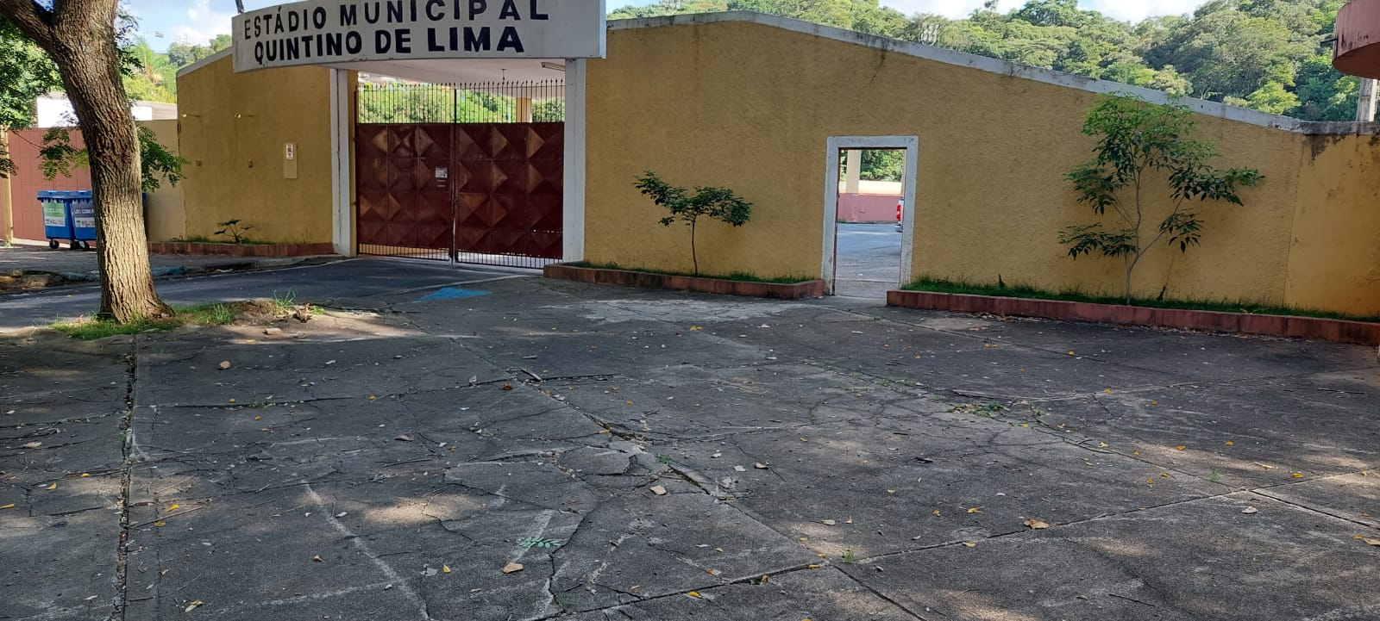

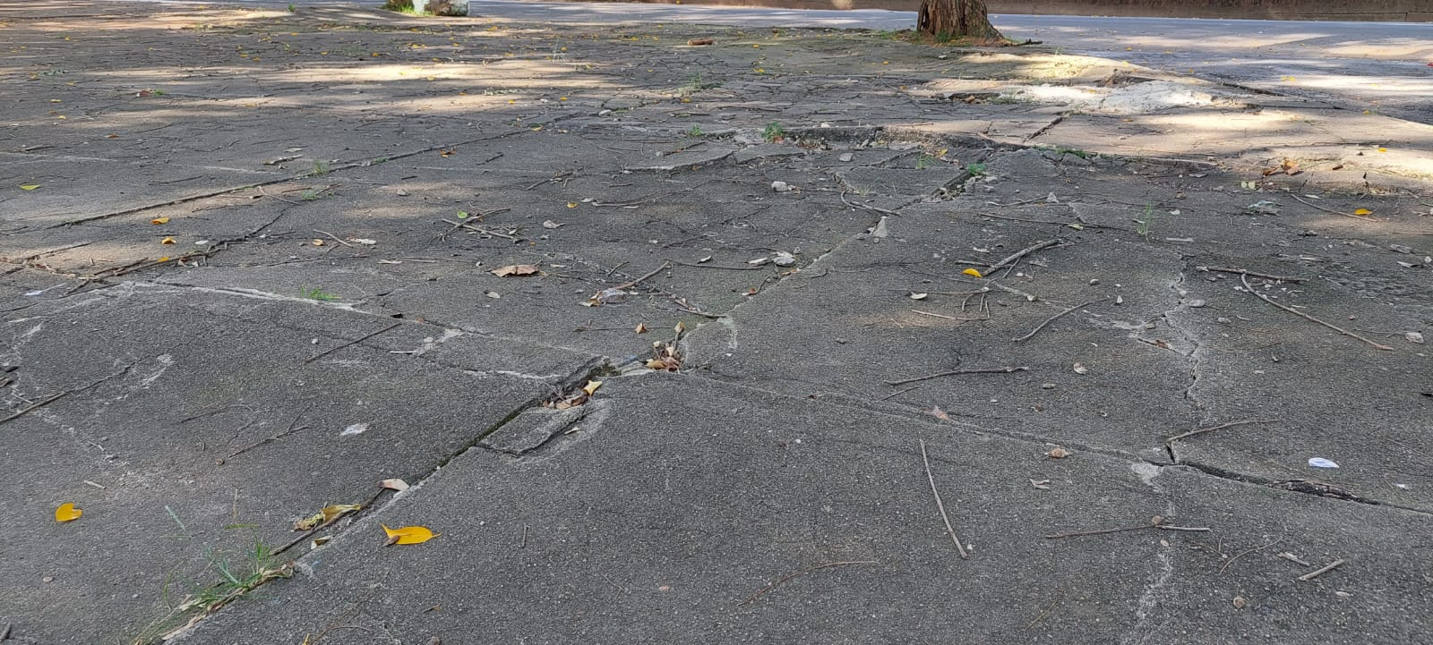

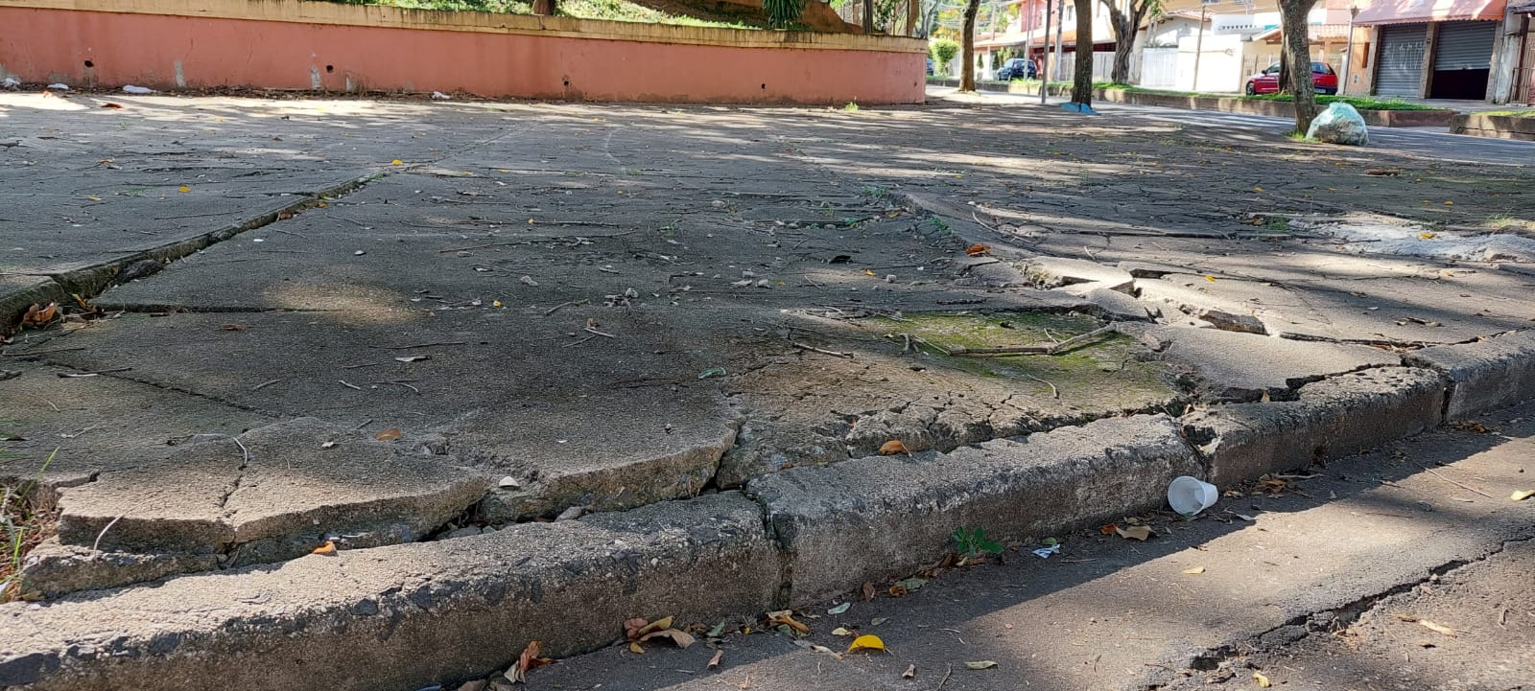
PROTOCOLO Nº CETSR 26/01/2022 - 08:50 1024/2022/ah

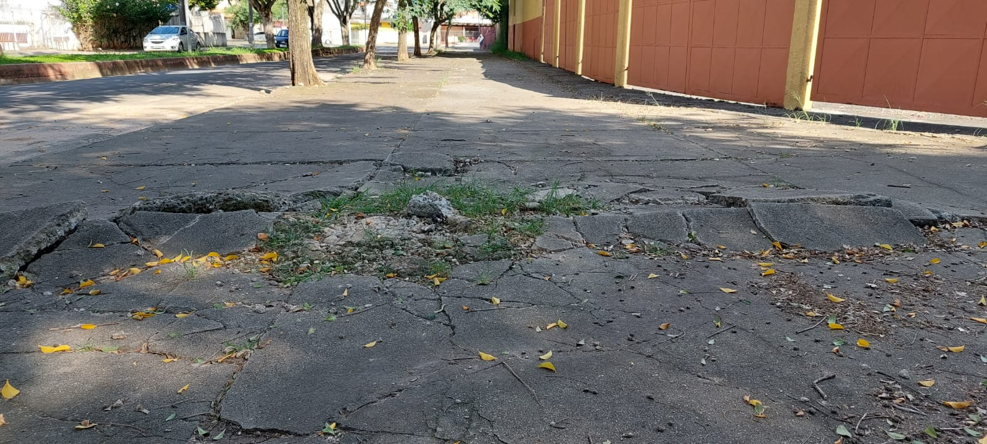

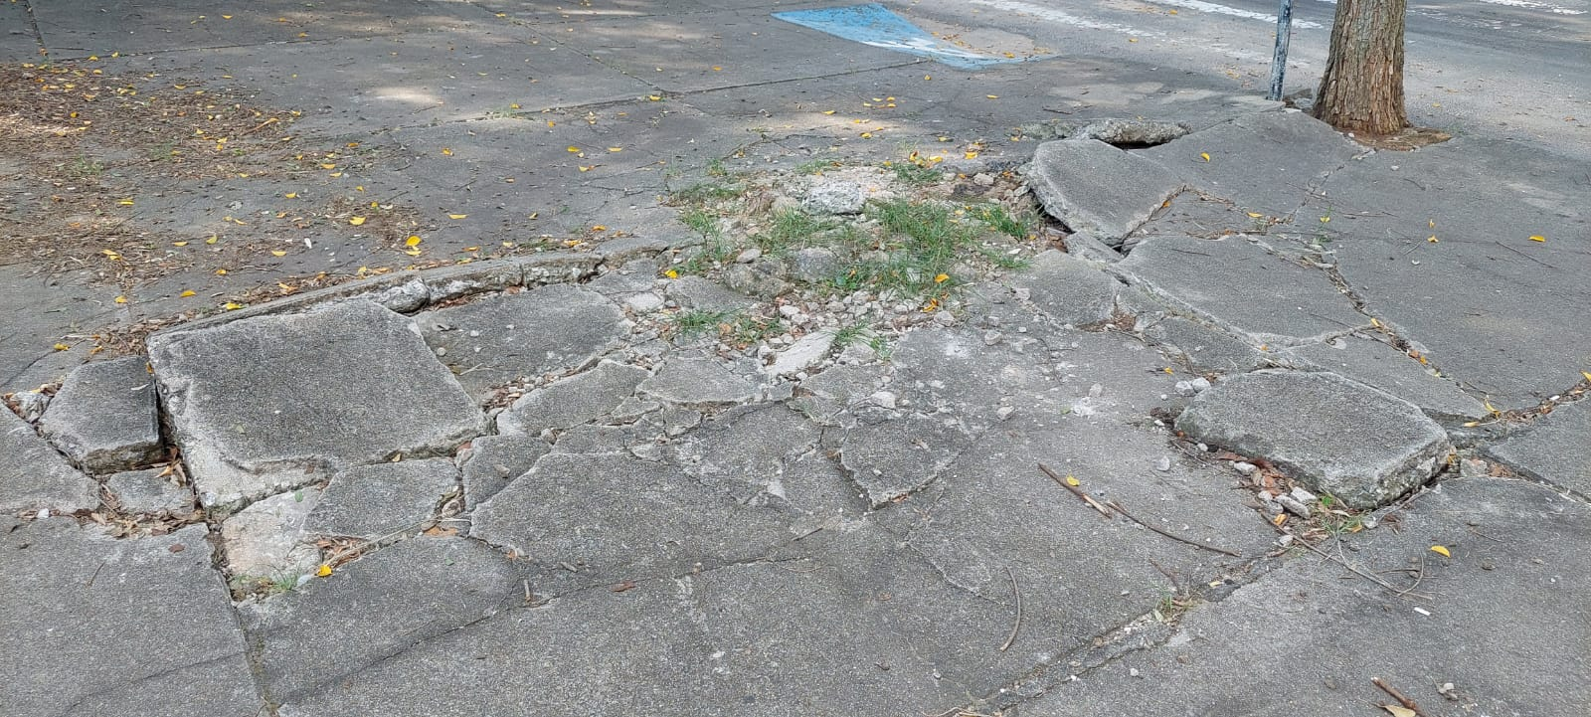

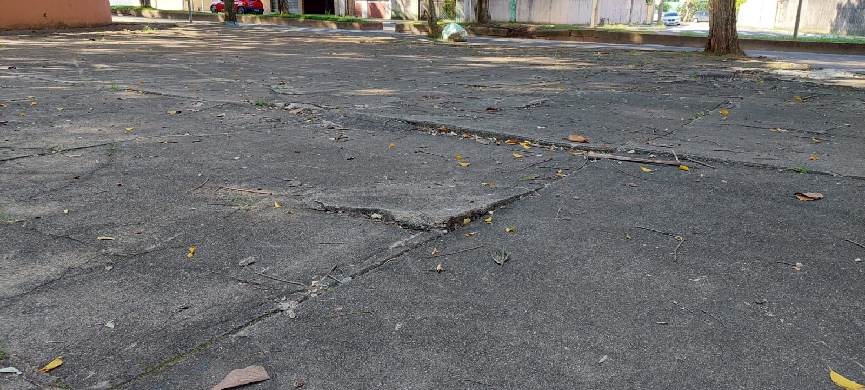
PROTOCOLO Nº CETSR 26/01/2022 - 08:50 1024/2022/ah

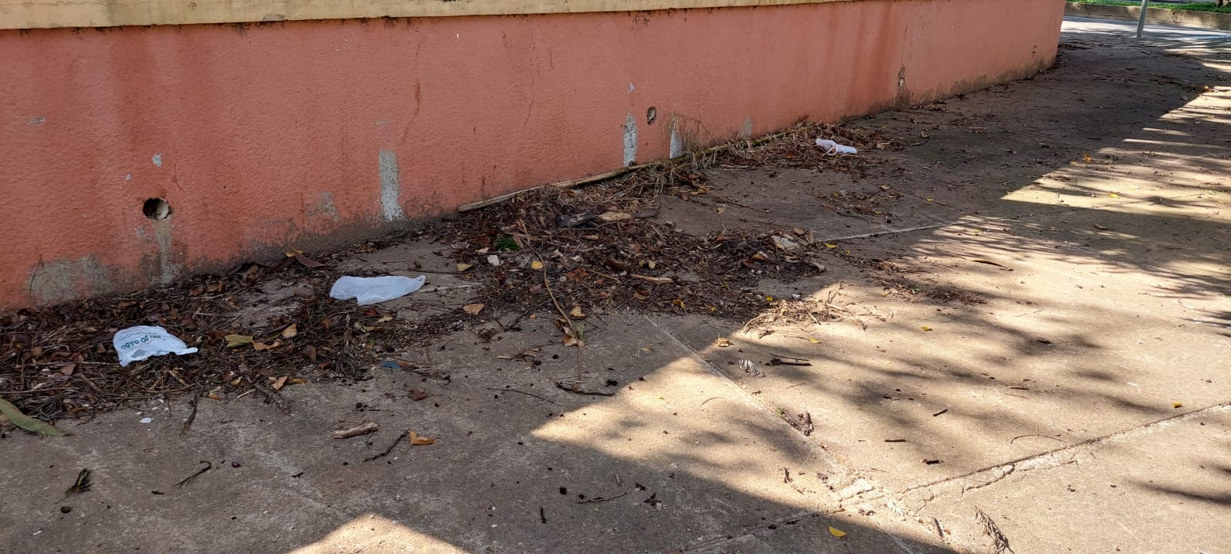

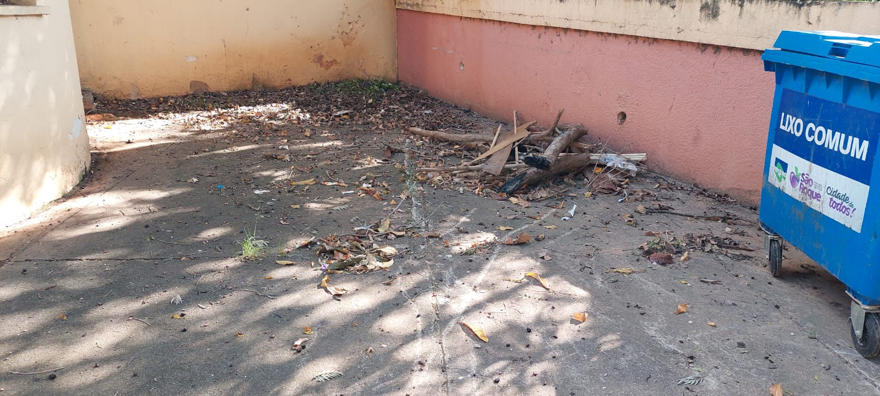
PROTOCOLO Nº CETSR 26/01/2022 - 08:50 1024/2022/ah

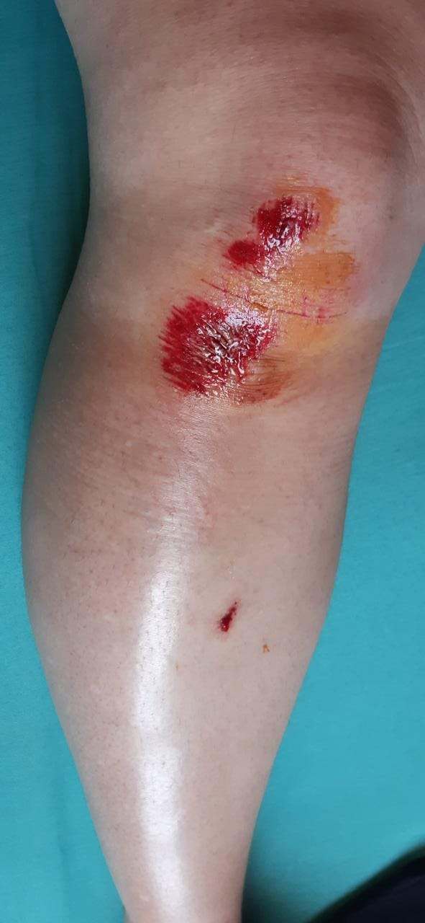
PROTOCOLO Nº CETSR 26/01/2022 - 08:50 1024/2022/ah

